Урок по обслуживающему труду в 9 классе.
Учитель Кравченко Л.А.
Тема. Поделка к «Масленице» - Солнышко.

Цель: Познакомить детей с русским народным праздником "Масленица", традициями и атрибутом- Солнышко.
Задачи:
а) обучающие – ознакомить учащихся с народными традициями русской культуры; способствовать развитию интереса к своей истории путём знакомства с народными обрядами.
б) развивающие– научить изготавливать атрибут - Солнышко.
в) воспитательные – прививать уважение к укладу жизни, быту, обычаям предков, чувству общности со своими истоками и гордости за них.

Оборудование:
- Компьютер
- Презентация «Масленица».
- Ткань оранжевого цвета, нитки, ножницы, фетр.

Ход урока.
1. - Какой праздник мы празднуем эту неделю? (Масленица)
- Правильно. А что вам известно об этом празднике?

2. Просмотр презентации «Масленица»
3. Беседа.
Воскресенье – прощённый день – это были проводы масленицы. В поле раскладывали костёр из соломы и сжигали куклу с песнями. Многие думают, что сжигают чучело масленицы, но это не так, не Масленицу сжигают, а Зиму провожают! А пепел развевали над полями – «богатый урожай». Просили прощения и прощали друг другу все обиды. В прощённое воскресенье, просили прощения даже если никого не обидели и у незнакомых тоже. Так заканчивалась масленичная неделя.
А чтобы она на следующий год пришла, пели песню:
Масленица, прощай! А на тот год опять приезжай!
Масленица, воротись! В новый год покажись!
Таким образом, люди освобождались от старых обид, накопленных за год, и встречали новую жизнь с лёгким сердцем.
В прощенное воскресенье ходили друг к другу мириться и просили прощения, если обидели раньше. Говорили: "Прости меня, пожалуйста". "Бог тебя простит", — отвечали на это. Потом целовались и не вспоминали об обидах. Но если даже не было ссор и обид, все равно говорили: "Прости меня". Даже когда встречали незнакомого человека, просили у него прощения. Так заканчивалась Масленица.
Люди издавна воспринимали весну, как начало новой жизни и почитали Солнце, дающее жизнь и силы всему живому. Древние считали блин символом солнца, он как и солнце, жёлтый, круглый и горячий, и верили, что вместе с блинами они съедают частичку его тепла и могущества для того чтобы было больше сил для работы на полях.
- Практическая работа. Поделка – Солнышко.
А) Т.Б при работе с ножницами и иголкой.
Б) Работа по технологической карте.
При работе используем клей Момент, клей ПВА.
5. Итог урока.

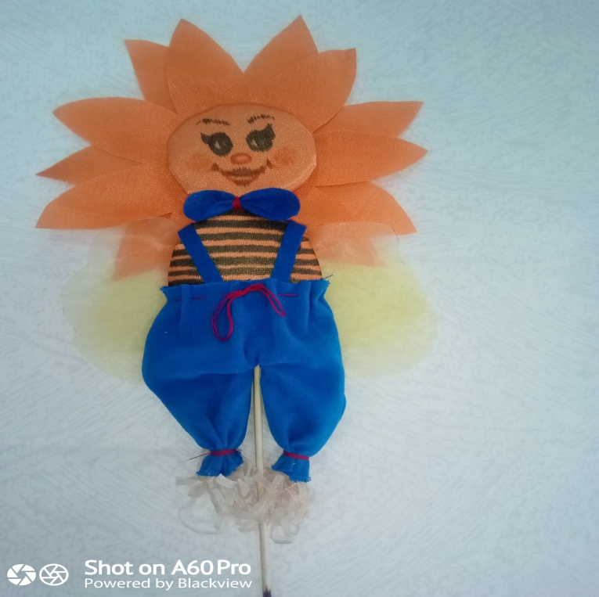
ТЕХНОЛОГИЧЕСКАЯ КАРТА
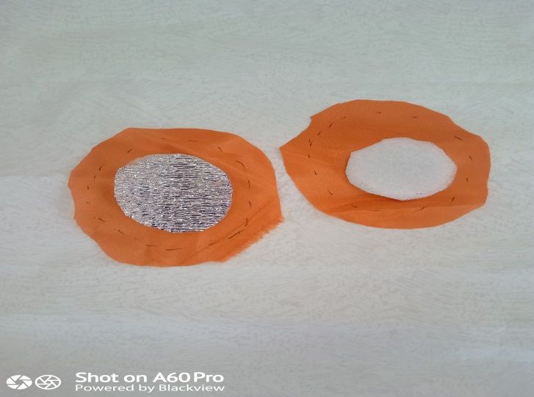 | Подготовить из поролона круг(голова), овал(туловище).  Из оранжевой ткани такие же овал и круг, но больше на 3 см по диаметру.
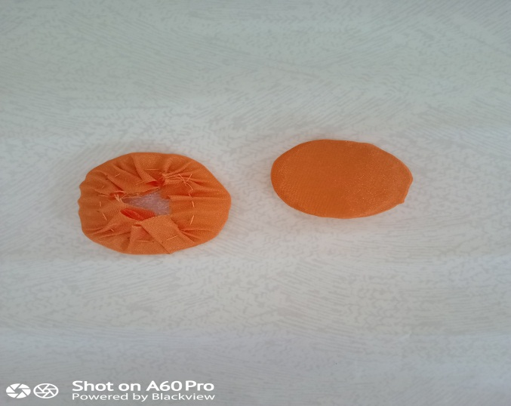 | По кругу собрать ткань швом вперед иголка, стянуть нитку вокруг поролона.
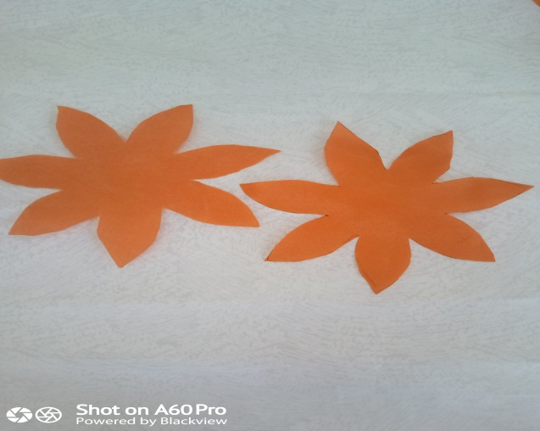  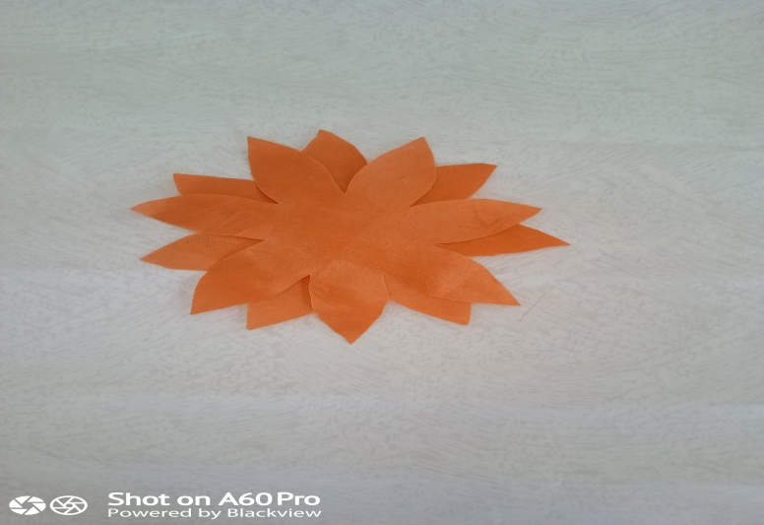 | Вырезать из оранжевой ткани 2 выкройки с лепестками.  Склеиваем две детали вместе.
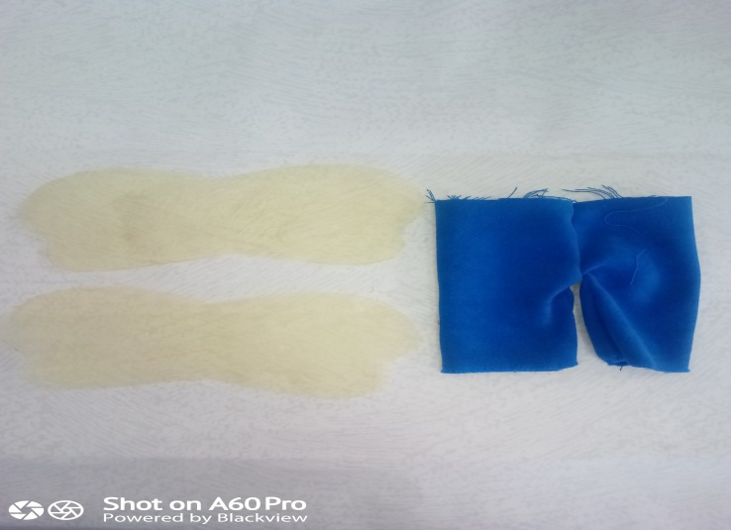 | Из прозрачной ткани вырезать крылышки. Из синей ткани сшить штанишки.  Все детали готовы. Можно приступать к сборке. Фломастером оформляем лицо.  Солнышко готово!
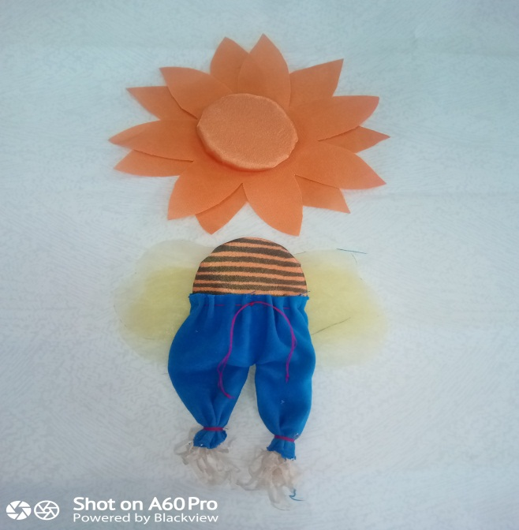 | 